***Práctica 28. Servidor de videoconferencia con gnugk en Xubuntu Server***





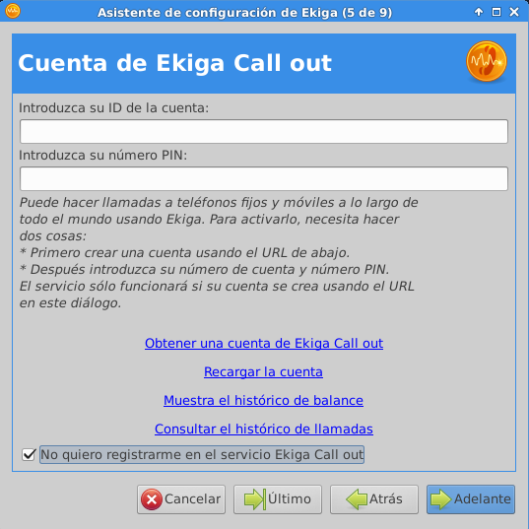

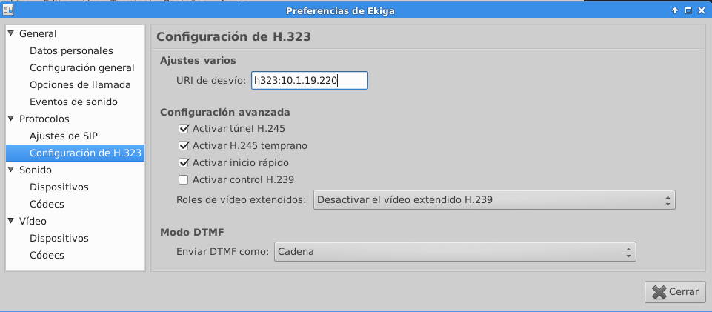

Cliente openh323 <https://www.h323plus.org/source/>

Cliente para Windows <https://www.ekiga.org/download-ekiga-binaries-or-source-code.html>

(Editar 🡪 preferencias)

(Editar > cuentas)